Projet Développement



Dossier de conception et Manuel d’utilisation

Table des matières

1. Description du projet 3

2. Equipe de développement 3

3. Objectifs 3

3.1. Rappel du jeu Monopoly et de ses règles 3

3.1.1. Début du jeu 4

3.1.2. Déroulé d'un tour de jeu 4

3.1.3. Fin du jeu 4

3.2. Livrables 5

3.2.1. Dossier de conception 5

3.2.2. Mise en œuvre technique 5

4. Conception 6

5. Installation 7

6. Manuel d’utilisation 7

6.1. Connexion 7

6.2. Inscription 7

6.3. Rejoindre une partie 8

6.4. Créer une partie 9

6.5. Changer de paramètres de session 9

6.6. Jouer 10

6.6.1. Historique 10

6.6.2. Déroulement d’un tour 10

6.6.3. Commande de jeu 11

6.6.4. Plateau et propriétés 12

7. Objectifs réalisés 13

8. Conclusion 14

# Description du projet

Le but de ce projet était de réaliser un jeu de Monopoly en ligne.

Les objectifs de ce projet sont de réaliser un dossier de conception intégrant les diagrammes UML et de développer le code du jeu pouvoir jouer en ligne et à plusieurs.

# Equipe de développement

Ci-dessous, voici les personnes ayant travaillé sur ce projet.

* Cochard Pierre
* Denert Adel
* Elefterion Pierre
* Girardeau Arthur
* Mayonove Axelle
* Schieres Hugo

Le travail effectué par chaque membre de l’équipe est détaillé dans un document rédigé individuellement et disponible à ce lien : [lien](https://github.com/PierreElef/ProjetDev-Monopoly/tree/master/dossier/Travail%20effectu%C3%A9)

# Objectifs

## Rappel du jeu Monopoly et de ses règles

Le jeu de Monopoly est composé de :

* 1 d'un plateau de jeu,
* 1 case départ,
* 1 case allez en prison,
* 1 case parc gratuit
* 22 rues,
* 4 compagnies de transports,
* 2 compagnies d'énergie,
* 3 cases chance,
* 3 cases caisse de communauté,
* 1 case impôt,
* 1 case taxe de luxe.
* 16 cartes chance à tirer au hasard quand on tombe sur la case correspondante
* 16 cartes caisse de communauté à tirer au hasard quand on tombe sur la case correspondante
* 32 maisons,
* 12 hôtels,
* 2 dés à 6 faces,
* 6 joueurs maximum qui ont chacun une couleur et un pseudo

### Début du jeu

* Le joueur qui commence est tiré au sort par l'application.
* Chaque joueur démarre avec 15 millions d'euros.

### Déroulé d'un tour de jeu

* Chaque joueur lance les dés et avance du nombre de cases correspondantes
* Il agit en fonction de la case sur laquelle il arrive :
  + Case chance et caisse de communauté : tirer la carte correspondante
  + Case taxe : payer
  + Case rue : le joueur peut acheter la rue si elle est encore à vendre.
  + Le joueur peut négocier la rue avec un autre joueur si elle n’est pas à lui
  + Payer un loyer si elle est à un autre joueur
  + Acheter une maison si la rue est déjà à lui
  + Pour simplifier : chaque rue est à vendre à 1,5 million
    - Loyer : 300 000
    - Avec 1 maison : 1 million
    - Avec 2 maisons : 3 million
    - Avec 3 maisons : 7 millions
    - Avec 4 maisons : 10 millions
    - Avec 1 hôtel : 12 millions
  + Prix d'une maison : 1,5 million
  + Prix d'un hôtel (que l'on peut acheter seulement s'il y a déjà 4 maisons) : 1,5 millions
  + Case compagnie transport/énergie : 1,5 million
    - Loyer 500 000
  + Case prison : 500 000 pour sortir ou la carte chance Sortez de prison
  + Chaque passage à la case départ fait gagner 1 million
  + Case parc gratuit : les taxes & impôts vont dans le pot central. En passant sur la case parc gratuit le joueur remporte le pot.

### Fin du jeu

Chaque joueur peut abandonner la partie, ses biens reviennent à la banque.

Si un joueur n’a pas assez d’argent pour payer un loyer ou autre, il peut vendre un de ses biens en le négociant avec un autre joueur ou à la banque. La banque lui rachète 1/10ème de la valeur initiale.

Le jeu se termine lorsqu’il ne reste plus qu’un seul joueur en jeu.

## Livrables

### Dossier de conception

Les algorithmes et processus mis en œuvre pour que le jeu fonctionne devront être présentés.

La conception devra être entièrement objet (du bouton pour lancer les dés... au plateau).

Ce sera grâce aux schémas UML que l’approche et les différents fonctionnements du logiciel seront expliqués.

### Mise en œuvre technique

Le jeu devra être jouable via un navigateur web et utiliser des technologies web classiques : PHP, Javascript, CSS, HTML.

Cette mise en œuvre devra inclure le jeu, intégrer les règles et une IA qui jouera le rôle des joueurs non humains.

# Conception

Le but de cette partie est d’expliquer par le biais de modèle UML le fonctionnement d’une application web permettant de jouer au Monopoly.

Dans ce dossier, 4 types de de modèles UML de diagramme vont décrire le projet :

* Diagramme d’utilisation : Montre les interactions fonctionnelles entre les acteurs et le système à l'étude.
* Diagramme de classes : Montre la structure interne du projet et permet de fournir une représentation abstraite des objets du système qui vont interagir pour réaliser les cas d'utilisation.
* Diagramme d’état de transition : montre le comportement dynamique d'un système.
* Diagramme de collaboration : montre des interactions entre objets et permet de représenter le contexte d'une interaction.
* Diagramme de séquence : montre les interactions en objets d'un point de vue temporel.
* Diagramme d’activité : Représente le comportement d'une méthode ou le déroulement d'un cas d'utilisation

Tous les diagrammes sont disponibles sur le lien suivant : [lien](https://github.com/PierreElef/ProjetDev-Monopoly/tree/master/diagrammes)

# Installation

Aucune installation n’est requise pour jouer au projet présenté ici.

Une version jouable est disponible à l’adresse suivant : <http://ynovmonopoly.alwaysdata.net>

Le code de l’application est disponible sur un git à l’adresse suivante : [lien vers le git](https://github.com/PierreElef/ProjetDev-Monopoly)

# Manuel d’utilisation

## Connexion

Sur cette page, vous pouvez accéder à votre compte et aux parties en cours. Si vous n’avez pas de compte, cliquez sur « S’enregistrer »

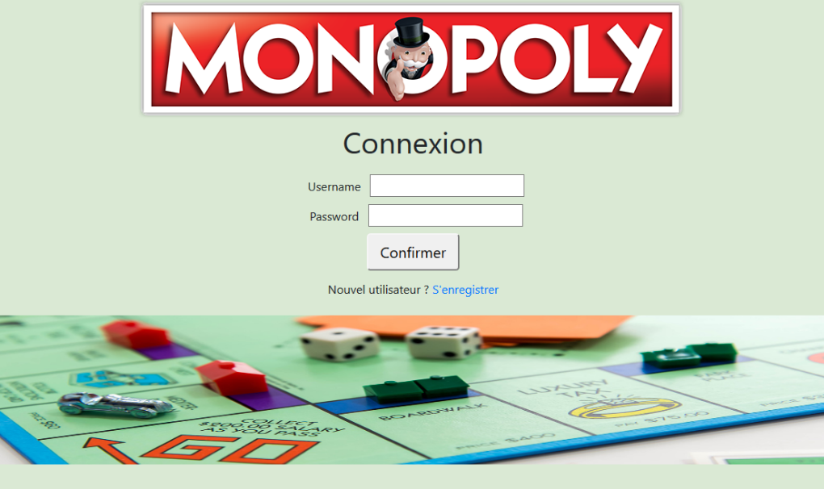

Accès à l’interface d’inscription

Accès à l’interface des parties en cours

Rentrer son password

Rentrer son username

## Inscription

Sur cette page, vous pouvez vous enregistrer et ainsi accéder aux parties en cours

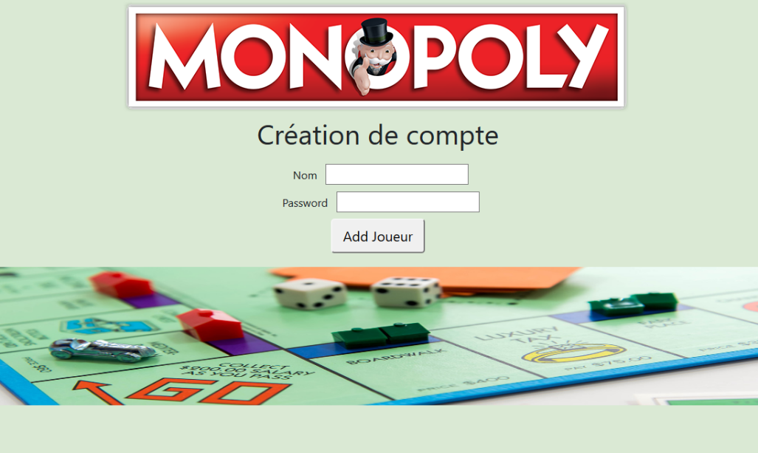

Enregistrer son username

Enregistrer son password

Valider son enregistrement

## Rejoindre une partie

Sur cette page, vous pouvez créer une partie et accéder aux parties en cours.

Si vous avez commencé une partie, vous pouvez la rejoindre en rentrant son numéro de partie.

Si vous rejoignez une partie dont il manque des joueurs, vous atteindrez la page d’attente de la partie qui vous redirigera vers la page de jeu quand il y aura le bon nombre de joueur.

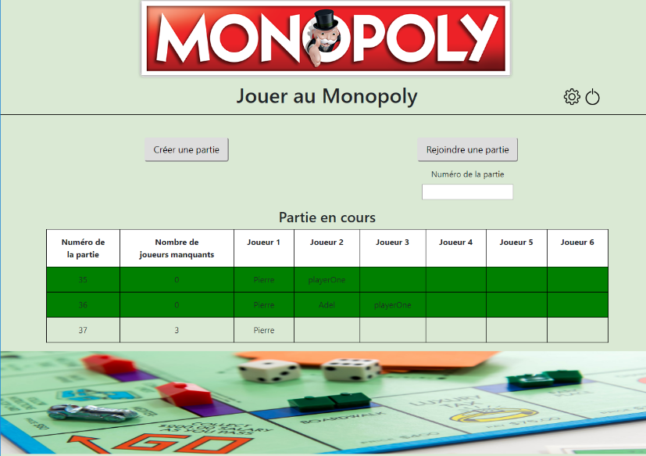

6

5

4

3

1

2

1 : Accès à l’interface de changement de paramètres

2 : Déconnexion

3 : Accès à l’interface de création de partie

4 : Accès à une partie créée et/ou en cours

5 : Numéro de la partie à rejoindre

6 : Tableau de parties en cours (si le fond est vert, la partie est commencée. La partie peut être rejointe par les joueurs inscrits à cette partie)

## Créer une partie

Sur cette page, vous avez la possibilité de créer une partie en réglant le nombre de joueurs réels et celui des joueurs IA. Des limites de 2-6 joueurs ont été réglées.

Une fois les paramètres réglés, vous atteindrez la page d’attente de la partie qui vous redirigera vers la page de jeu quand il y aura le bon nombre de joueur.

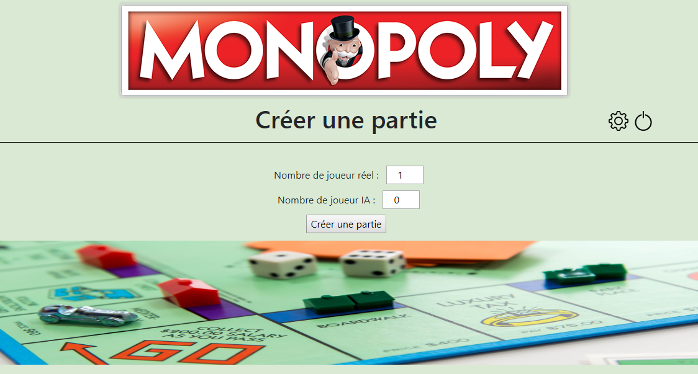

## Changer de paramètres de session

Sur cette page, vous aurez la possibilité de changer de nom de joueur ou/et de mot passe.

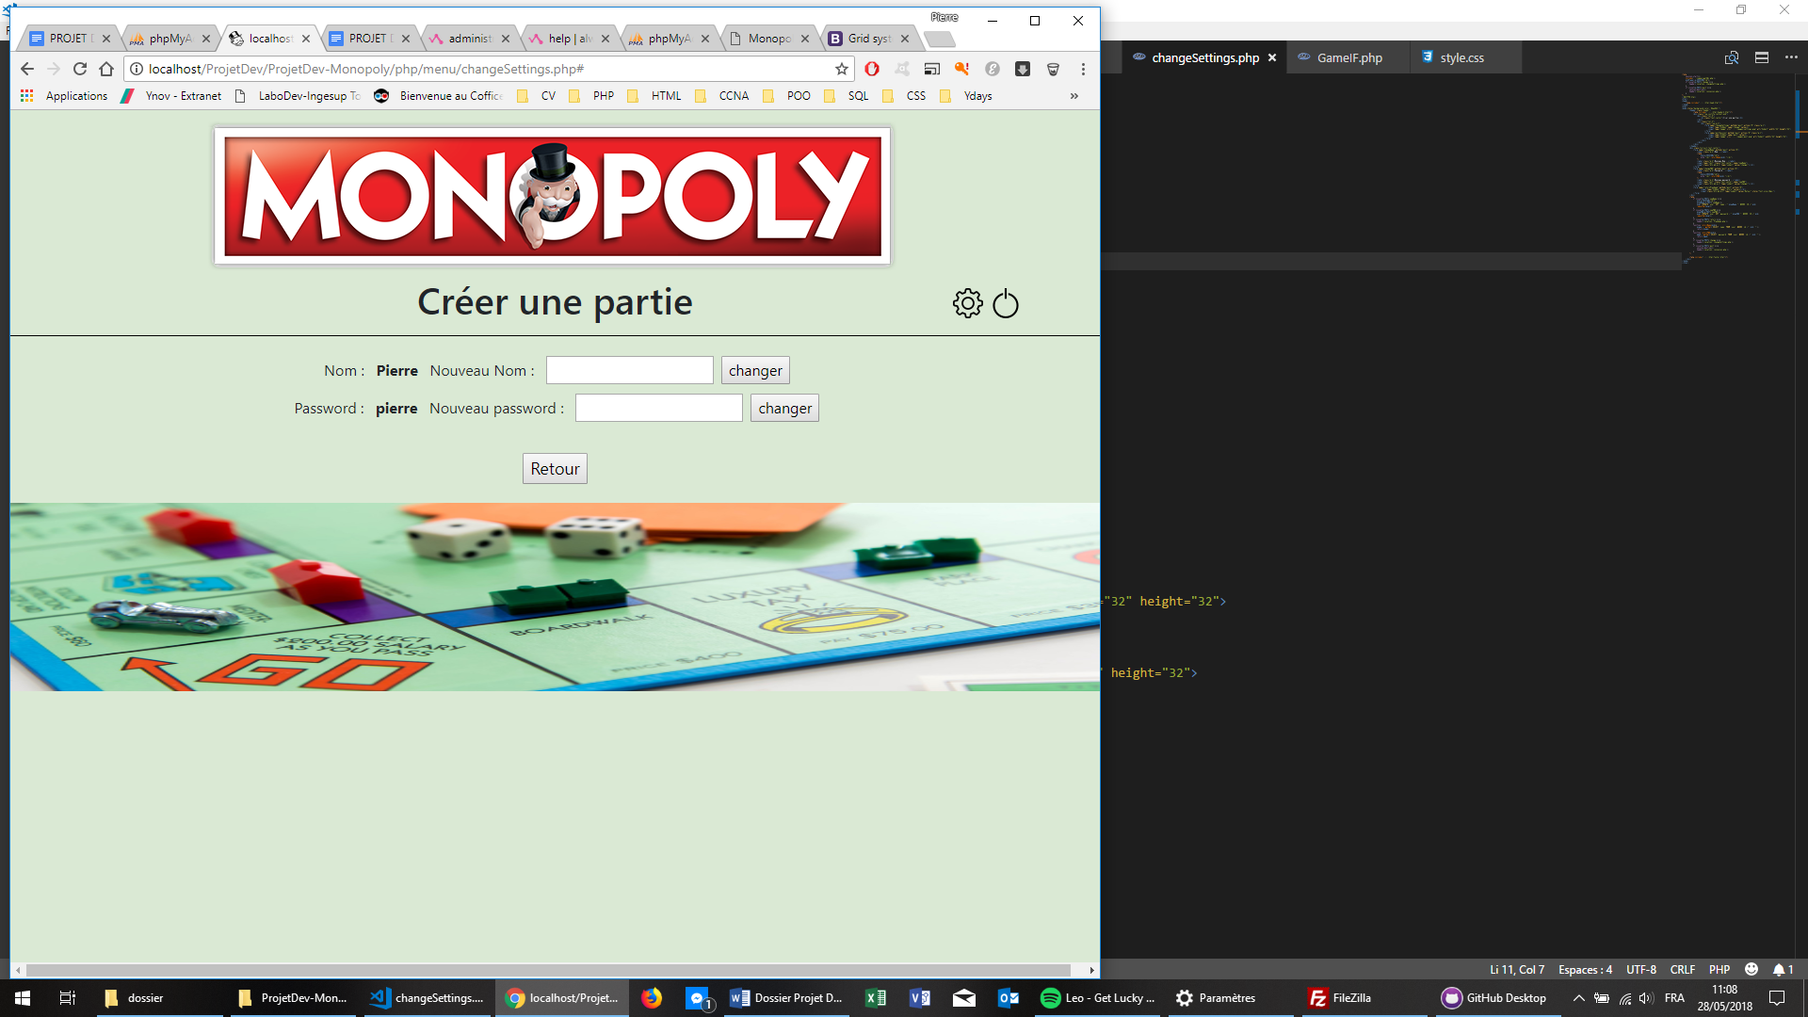

## Jouer

Cette page est l’interface de jeu et permet aux utilisateurs de jouer au Monopoly.

Elle est divisée en 3 sections :

* Historique
* Déroulement du tour
* Commande de tour

Ces 3 sections seront décrites dans les paragraphes §4.6.1, §4.6.2 et §4.6.3.

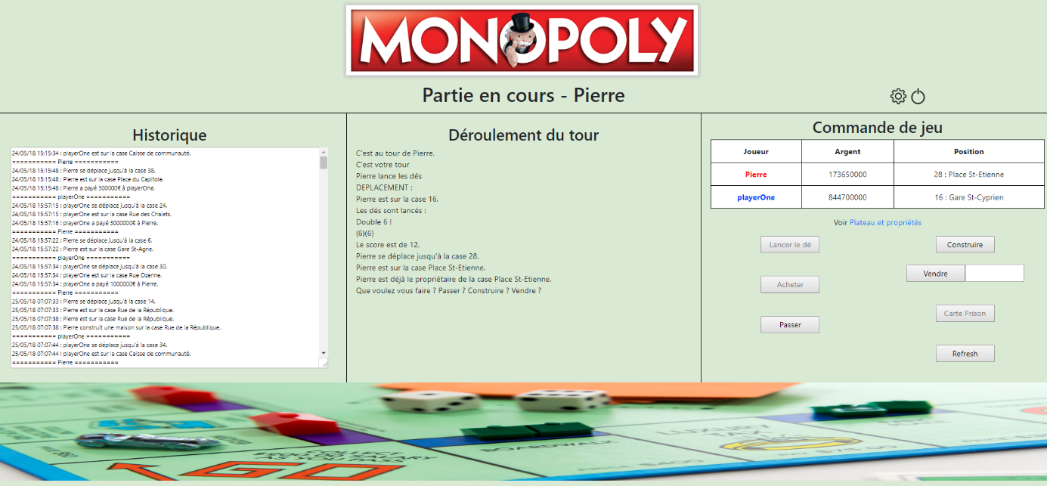

### Historique

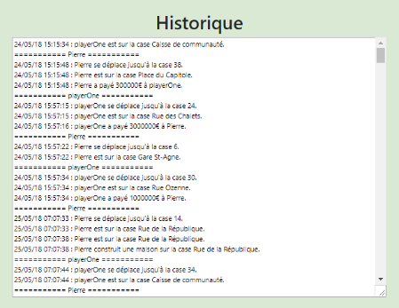Cette section rappelle les actions qui ont été faites par toutes les joueuses et tous les joueurs.

### Déroulement d’un tour

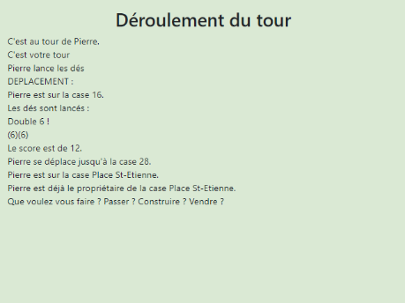 Cette section explique aux joueurs le déroulement du tour en cours et permet au programme d’expliquer aux joueurs leurs interactions possibles.

### Commande de jeu

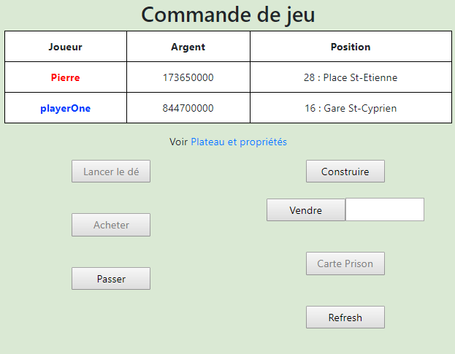

1

2

9

8

6

7

5

4

3

1 : Tableau de statut des joueurs

2 : Permet de visualiser les propriétés et le plateau (voir §4.6.4)

3 : Permet de lancer les dés

4 : Permet d’acheter une rue/gare/compagnie d’énergie

5 : Permet de passer son tour

6 : Permet de construire une maison ou un hôtel sur une rue

7 : Permet de vendre une propriété

8 : Permet d’utiliser la carte « Sortie de Prison »

9 : Permet de rafraichir la page

Chaque bouton est accessible si le tour le permet. Par exemple, le joueur ne peut pas construire de maison sur une gare donc le bouton « Construire » ne sera pas accessible.

### Plateau et propriétés

Cette page permet de visualiser quel joueur a quelle propriété, le nombre de maison et d’hôtel ainsi que le plateau.

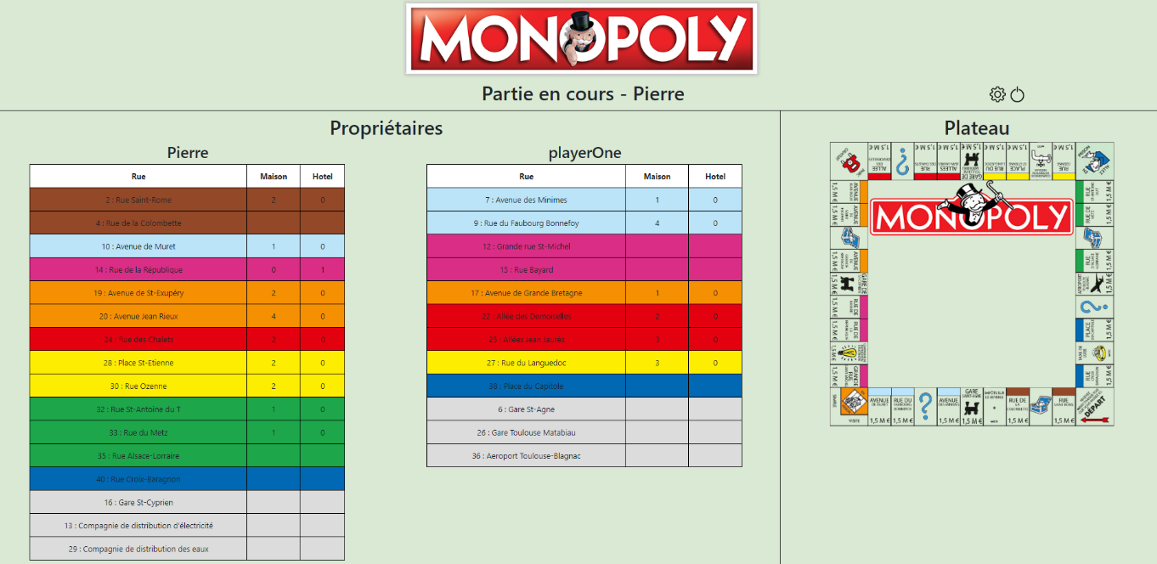

# Objectifs réalisés

|  |  |  |
| --- | --- | --- |
| **Objectif** | **Définition** | **Réalisation** |
| Début de partie | Chaque joueur commence avec 15M€ | OK |
| Début de partie | Un tirage au sort est effectué au début de la partie. | OK |
| Début de partie | Le tirage au sort n’est effectué qu’une fois par le créateur de la partie. | OK |
| Début de partie | Si le tirage au sort a déjà été effectué, celui-ci n’est pas réeffectué. | OK |
| Début de partie | Les cartes sont mélangées au début de la partie. | OK |
| Début de partie | Le mélange des cartes n’est effectué qu’une fois par le créateur de la partie. | OK |
| Début de partie | Si mélange des cartes a déjà été effectué, celui-ci n’est pas réeffectué. | OK |
| Début de partie | Chaque joueur a sa partie, son profil, son plateau, ses dés créés en objet. | OK |
| Début de partie | Les paramètres d’une partie déjà commencé sont récupérés. | OK |
| Lancer de dés | Chaque joueur lance 2 dés et se déplace en fonction du résultat des dés | OK |
| Double | Le joueur rejoue quand les dés font un double | OK |
| Déplacement | Chaque joueur qui se déplace effectue l’action liée à la case où il tombe ou choisit l’action s’il a le choix |  |
| Achat | Chaque rue/gare/compagnie d’énergie peut être acheté si et seulement si elle n’appartient à personne | OK |
| Loyer | Chaque joueur paye un loyer s’il tombe sur une propriété qui n’est pas la sienne | Ok |
| Loyer Rue | Le loyer des rues est calculé en fonction du nombre des maisons et d’hôtel présents | OK |
| Loyer Gare | Le loyer des rues est calculé en fonction du nombre de gare possédée par le joueur | OK |
| Loyer Compagnie d’énergie | Le loyer des compagnies d’énergie est calculé en fonction du nombre de compagnie d’énergie possédée par le joueur | OK |
| Construction | Chaque joueur peut construire sur les rues qui lui appartienne | OK |
| Construction | Si la rue possède 4 maisons, un hôtel est construit | OK |
| Passer son tour | Chaque joueur peut passer son tour après avoir tiré les dés | OK |
| Vendre | Chaque joueur peut vendre une propriété | OK |
| Prison | Chaque joueur va en prison s’il tombe sur la case 31 | OK |
| Prison | Chaque joueur reste minimum 3 tours en prison | OK |
| Prison | Chaque joueur peut sortir de prison s’il fait un double avec les dés | OK |
| Prison | Chaque joueur peut sortir de prison s’il a la carte Sortir de Prison et s’il l’utilise | OK |
| Carte | Chaque joueur effectue l’action de la carte qu’il tire | OK |
| Carte | Après avoir tiré une carte, la prochaine carte sera tirée | OK |
| Joueur suivant | Après qu’un joueur ait effectué un tour, la main est passée au joueur suivant | OK |
| AI | Créer un AI qui joue tout seul | OK |

# Conclusion

Le jeu est mis en ligne et fonctionnelle.

Le projet a été abouti.

Des futures améliorations sont possibles comme le faire fonctionner en temps réel.